Министерство образования и науки Российской Федерации
Российская экономическая школа
ФГАОУ ВО «Сибирский федеральный университет»

ИНФОРМАЦИОННОЕ ПИСЬМО

Уважаемые коллеги!

7-8 ноября 2016 года
РОССИЙСКАЯ ЭКОНОМИЧЕСКАЯ ШКОЛА (РЭШ)
на базе Сибирского федерального университета (СФУ)
проводит

НАУЧНУЮ ШКОЛУ-СЕМИНАР ДЛЯ МОЛОДЫХ УЧЕНЫХ
«ЭКОНОМИЧЕСКОЕ РАЗВИТИЕ, МИНУЯ КОНФЛИКТЫ: СОЧЕТАЯ ТРАДИЦИИ ЗАПАДА И ВОСТОКА»

Цель проведения школы-семинара – обсуждение передового опыта исследований ведущих ученых Российской экономической школы по вопросам экономической теории, регионального разнообразия, моделирования экономических систем, социокультурных взаимодействий в контексте устойчивого развития.

К участию приглашаются: молодые ученые (до 35 лет), имеющие ученые степени; исследователи – соискатели ученых степеней и PhD в области экономики, менеджмента, публичного администрирования; научные сотрудники; аспиранты; преподаватели. Участие студентов магистратуры допускается в исключительных случаях. Область исследований – экономическая теория; региональная экономика; экономико-математическое моделирование; статистика; государственное и муниципальное управление.

Спикеры школы: ведущие ученые Лаборатории исследования социальных отношений и многообразия общества Российской экономической школы (ЛИСОМО РЭШ):
- PhD, научный руководитель ЛИСОМО РЭШ, проф. Ш. Вебер;
- Д.э.н., в.н.с. ЛИСОМО РЭШ Д.В. Давыдов;
- К.ф.-м.н., н.с. ЛИСОМО РЭШ Д.В. Мусатов;
- К.ф.-м.н., с.н.с. ЛИСОМО РЭШ К.С. Сорокин;
- Заместитель заведующего ЛИСОМО РЭШ Д.В. Крутиков;
- М.н.с. ЛИСОМО РЭШ К.О. Бутаева.
Проект программы мероприятия приведен в Приложении 1.

Рабочий язык школы-семинара: русский.
Организационный взнос за участие не взимается.
По окончании слушателям выдается сертификат, подтверждающий обучение.

Потенциальным слушателям необходимо зарегистрироваться, выслав заявку (приложение 2) и мотивационное письмо на русском языке по адресу: annapanche@yandex.ru. Предпочтение при отборе будет отдаваться слушателям, написавшим мотивационное письмо (1-2 стр. текста, посвященного исследовательским перспективам и намерениям распространять знания через учебный процесс).
Заявка и мотивационное письмо направляются организаторам до 25.10.2016 г., о прохождении отбора слушатели будут извещены 27.10.2016 г.

МЕСТО ПРОВЕДЕНИЯ: Конгресс-холл Сибирского федерального университета, 60041, г. Красноярск, пр. Свободный, д. 82, стр. 9
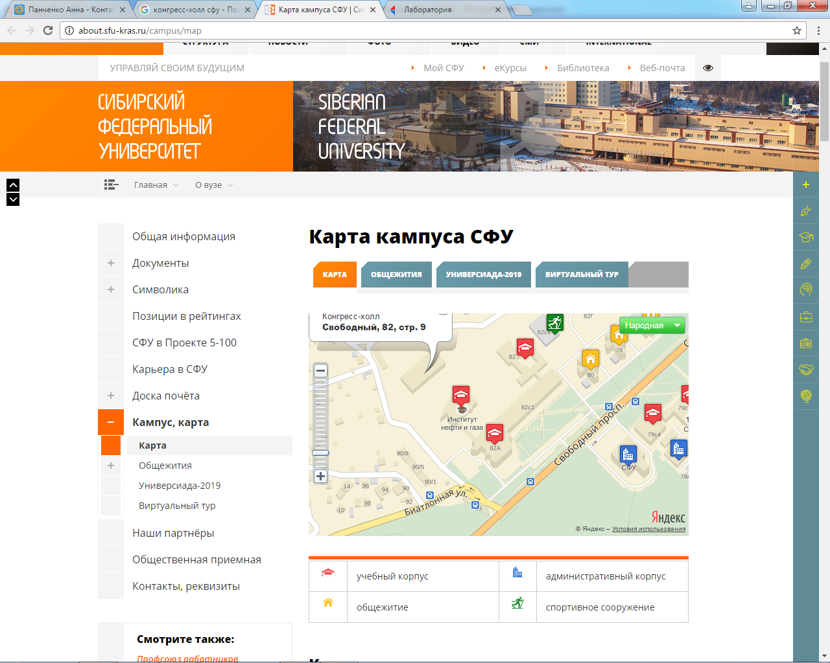
Проезд на общественном транспорте:
- от междугороднего автовокзала – автобусом № 68; либо автобусами № 49, 53, 63, 71, 76, 81 до остановки «Агропром», затем – автобусами № 32, 90 до остановки «Гос. Университет»
- от железнодорожного вокзала – автобусами № 14, 34, троллейбусом № 13 до остановки «Улица Кравченко», затем – автобусами № 12, 35, 68 до остановки «Гос. Университет»;
Либо дойти пешком до остановки «Агропром» (около 1 км) и затем автобусами № 32, 90 до остановки «Гос. Университет».
Размещение иногородних участников школы-семинара будет производиться на территории кампуса СФУ, в комфортабельных номерах гостиницы и общежития. Необходимо предварительное бронирование мест размещения (указать в заявке).
Контакты:
Ответственный за проведение школы – Самусенко Светлана Анатольевна, sv_sam@bk.ru
Тел. (391) 246-98-94
Панченко Анна Владимировна (организация мероприятий, сбор заявок, бронирование размещения для иногородних участников) – annapanche@yandex.ru; Тел. (391) 246-98-94

Приглашаем Вас принять участие в мероприятиях школы-семинара!

